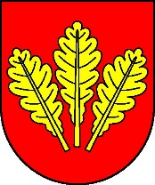
Mesto Nová Dubnica
Mestský úrad, Trenčianska 45/41, 018 51 Nová Dubnica

Číslo: OSO/2023 Nová Dubnica, 20.07.2023

Uznesenie Mestského zastupiteľstva v Novej Dubnici zo dňa 19. júla 2023

2. Návrh na zmenu rozpočtu Mesta Nová Dubnica na rok

U z n e s e n i e č. 58

Mestské zastupiteľstvo na základe prerokovaného materiálu

A/ s c h v a ľ u j e

Zmenu rozpočtu Mesta Nová Dubnica a programov na rok 2023 v zmysle predloženého materiálu, rozpočtovým opatrením podľa § 14 ods. 2 písm. b) Zákona č. 583/2004 Z. z. o rozpočtových pravidlách územnej samosprávy a o zmene a doplnení niektorých zákonov

- rozpočet mesta sa navýšil v celkovom objeme v príjmovej aj výdavkovej časti o 227 007 €
- rozpočet je po zmene vyrovnaný v príjmovej aj výdavkovej časti vo výške 12 575 743 €

Ing. Peter Marušinec
primátor

Za správnosť:
Ing. Dana Šťastná
vedúca organizačno-správneho oddelenia

